美国春季旅游攻略 绚烂花海与你有约
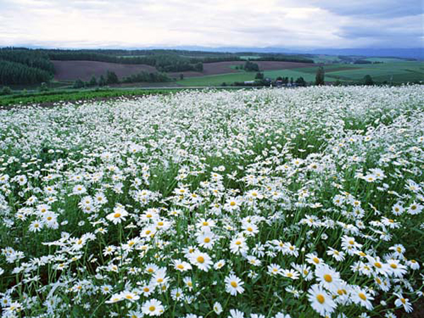
这是一座人口不到八万的幽静小城，地处洛杉矶与圣地牙哥之间。
因为南加州的气候得天独厚，受惠于常年的温暖日照，一旦春回大地，万物迅速更新，一时间无处不飞花。其中最著名的，莫过于令人叹为观止的卡尔斯班花田。

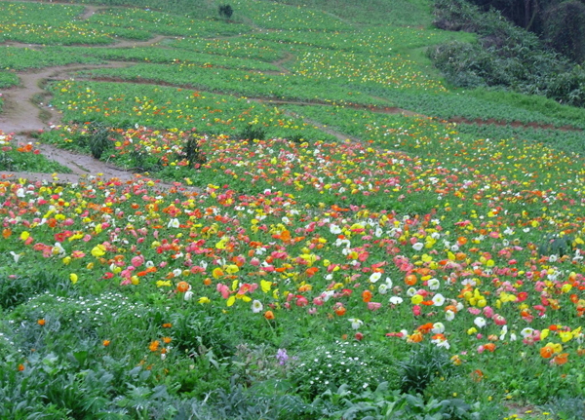
每年春天，由3月中旬开始一直持续到5月初，卡尔斯班农场内50英亩的坡地，都会被五彩缤纷的鲜花所覆盖。由于不同颜色的花朵是分区栽种的，在排列上也间隔有致、颇具一番匠心，使得整体效果异常壮观美丽，看上去煞是赏心悦目。
美国春季想要旅游赏花这里的绚烂花海岂不是你的最佳选择！

